ASVenezia, Avogaria di Comun, Balla d’oro, reg. 165-IV (1414-1523), pag. 630

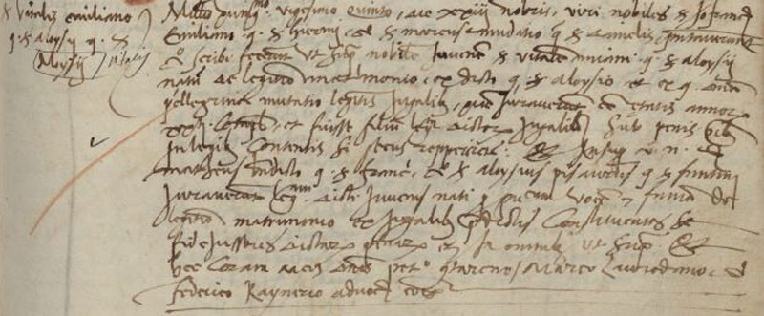

23.11.1525
Millesimo quingentesimo vigesimo quinto, die XXIII novembris, viri nobiles ser Johannes Francescus Emiliano q. ser Hieronymi et ser Marcus Mudatio q. ser Danielis presentaverunt et scribi fecerunt ut supra nobilem juvenem ser Vitalem Miani q. ser Aloysii natum de legittimo matrimonio ex dicto q. ser Aloysio et ex q. domina Pellegrina Mutatio legitimis jugalibus , quem juraverunt esse etatis annorum XX.ti completorum et fuisse filium legitimum dictorum jugalium sub penis omnibus in le gibus contentis si secus repperiretur. Et in super viri nobiles ser matheus benedicto q. ser Francisci et ser Aloysius Pisaurus q. ser Fantini juraverunt legittimitatem dicti juvenis nati per publicam, vocem et famam de legittimo matrimonio ex jugalibus predictis, constituentes se fidejussores dictarum penarum et in omnibus ut supra et hoc coram magnificis dominis Petro Contareno Marco laureano et Federico Raynerio advocatoribus Comunis.

